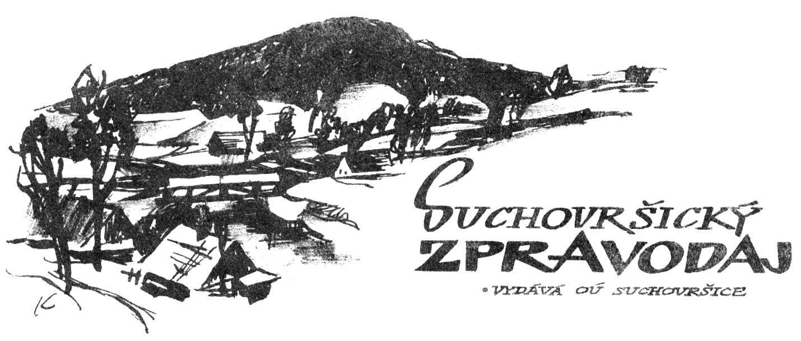

SLOUPEK STAROSTKY

Milé dámy, báječní pánové,
tak jsem si nedávno přečetla jedno výstižné přísloví: „Nemůžeš-li říct nic hezkého, raději neříkej nic.“ Jindy bych se možná rozmýšlela, zda mám vůbec pokračovat. Dnes ne. V pátek jsem spolu s Gábinou navštívila paní Šepsovou a mohla jí tak popřát k jejímu významnému jubileu. V sobotu jsem plnila nevšední narozeninové přání své maminky k jejímu jubileu. V Praze jsme navštívily představení baletu Labutí jezero. Maminka ho viděla v roce 1959 v Batňovicích na Vartě, „kde svítil měsíc, šuměly břízky, hudba, tanec, milý mládenec po boku…“ a přála si tento balet vidět ještě jednou. Byl to krásný zážitek a pro mne i několik poprvé (v mém věku). Poprvé jsem navštívila Státní operu v Praze a seděla v lóži, poprvé jsem navštívila baletní představení, poprvé jsem řídila auto v noci na dálnici. V neděli jsme společně s rodinou zašli do restaurace na oběd a odpoledne jsme oslavili první narozeniny usměvavé modrooké Mariánky. Po všem tom nehezkém táhnoucím se od března loňského roku zase něco moc pěkného.
V obci v současné době stavíme chodníky ve směru na Úpici, do podzimu je doplníme zrekonstruovaným veřejným osvětlením a novou autobusovou zastávkou. Od Královéhradeckého kraje obdržíme dotaci v rámci Programu obnovy vesnice na rekonstrukci domu čp. 124 a jeho zázemí a to ve výši 682.000 Kč. Vyměníme střešní krytinu, uděláme úpravy pro odstranění havarijního stavu ve sklepě této budovy a udělali jsme novou podlahu v garáži za budovou, kde parkuje traktor. Dotace činí 50% ze skutečných nákladů. Požadovaná výše dotace byla původně vyšší, ale aby bylo poděleno co nejvíce zájemců, byly původně žádané částky všem úspěšným zkráceny. Neuspěli jsme se žádostí o dotaci na rekonstrukce místních komunikací (Lhotka a cesta na Kvíčalu), kde byl v tomto grantovém záměru velký přetlak. Z 1.417 podaných žádostí, kdy bylo požadováno 4.578.746.474 Kč na opravy komunikací v celkové hodnotě oprav 6.314.453.700 Kč, jich uspělo pouze 588. Spolu s námi neprošly sítem výběru ani obce Jívka a Havlovice, ale uspěl Libňatov. Tak podání žádosti o grant třeba zopakujeme na podzim znovu.
V týdnu od 9. 8. do 13. 8. 2021, v období prázdnin ve školce, se bude opravovat asfaltový povrch cesty ke škole. Všem zúčastněným, kterým současnou či budoucí stavbou komplikujeme pohyb v okolí jejich nemovitostí, děkujeme za pochopení a vstřícnost.
Po červnovém vítání občánků a závěru školního roku v mateřské školce nás v létě čeká promítání letního kina, které tentokrát bude mít v režii Svazek obcí Jestřebí hory. Za společné prostředky se nakoupí technické vybavení, garantem budou Malé Svatoňovice. Celkově i do budoucnosti to bude nižší investice než placení všech zúčastněných obcí putovnímu kinu odjinud. Před začátkem nového školního roku, který snad bude již bez roušek, rotací nebo on-line výuky, se s dětmi projdeme po obci, znalosti z kvízu odměníme drobnými dárky a hlavně nezapomeneme odměnit ty děti, které nám na jaře pomohly vynést Smrtku ze vsi a poslaly nám své fotografie.
Přeji vám krásné pohodové léto, každý si v něm najděte něco pozitivního a pěkného. Najděte si něco, o čem můžete vyprávět, něco, co je třeba i poprvé, ale ne naposled.

Stěžovat si a probudit lítost u druhých je snadné, ale najít to hezké v tom těžkém a sdílet radost je druhem umění.
„Štěstí přijde, když si přestaneme stěžovat.“ (neznámý autor)
„Kdyby byl jednoduchý, nejmenoval by se život.“ (Radim Martynek)
Lenka Hozová

ÚZEMNÍ PLÁN OBCE SUCHOVRŠICE
plánovaná změna územně plánovací dokumentace.
Územní plán obce je základním dokumentem a východiskem prakticky pro veškerou stavební činnost na daném území. Stavební úřad vždy prvotně zkoumá, zda záměry stavebníků (ať už rekonstrukce, či nová výstavba) jsou v souladu s předepsaným využitím pozemku stanoveným územním plánem obce. Pokud ne, nelze daný projekt realizovat.
Aktuální územně plánovací dokumentace Obce Suchovršice je účinná od 18. 6. 2009 beze změn až do dnešní doby. Pro veřejnost je územní plán dostupný na stránkách obce Suchovršice, záložka „praktické informace“ pak „informace pro občany“ a následně „územní plán“. Na výkresech územního plánu v kontextu s jeho textovou částí lze najít, k jakému způsobu využití jsou územním plánem určeny vaše pozemky.
V poslední době se nám shodou okolností na obci sešlo více podnětů na změnu územního plánu. Na základě nich a vzhledem ke „stáří“ aktuální územně plánovací dokumentace bude přistoupeno ke zpracování změny územního plánu Obce Suchovršice. Proces změny územního plánu je zdlouhavý (2-3 roky) a nákladný (deseti až statisíce Kč dle počtu změn), v zásadě se uskutečňuje v těchto krocích:
- Příjem podnětů na změnu územního plánu obcí
- Rozhodnutí o přijetí či nepřijetí jednotlivých podnětů na změnu ÚP zastupitelstvem obce (podněty přitom může zastupitelstvo předem konzultovat s ohledem na jejich šance na projití následným schvalovacím procesem dotčených orgánů na oddělení územního plánování při MÚ Trutnov)
- Zadání (a také úhrada) zpracování nové územně plánovací dokumentace se zohledněním plánovaných, zastupitelstvem schválených změn, projektantovi
- Obstarání potřebných stanovisek a vyjádření dotčených orgánů (a že jich je) k projektu pozměněné územně plánovací dokumentace
- Definitivní dopracování nové podoby územního plánu projektantem tak, aby byla zcela v souladu s bodem 4)
Obec Suchovršice proto upozorňuje, že pokud máte nějaké návrhy na změnu územního plánu obce Suchovršice, doručte je na obecní úřad do 31.10.2021 tak, aby s nimi mohlo být počítáno v procesu aktuálně naplánované změny. Podněty na změnu územního plánu lze samozřejmě podat kdykoliv, ale jak je uvedeno v bodu 2), o podnětu rozhoduje zastupitelstvo a skutečnost, že ojedinělý podnět přišel po právě provedené změně územního plánu a kvůli jednomu podnětu by se měl znovu otvírat celý proces, bude mít dozajista vliv na hlasování.
Samozřejmě, že z hlediska možných budoucích záměrů majitelů s pozemky, jejich prodejnosti a ceny, by si většina majitelů mohla přát mít pozemky v kategorii pozemků určených k zástavbě. Takto jednoduše to ale nefunguje – dotčené orgány pečlivě hlídají poměr mezi zastavitelnými a nezastavitelnými plochami, poměry ploch zemědělských a lesních pozemků a další parametry „udržitelnosti“ rozvoje obcí. Optimální situace samozřejmě nastává, když navrhovatel je schopen za pozemky, které chce nově navrhnout do zastavitelných, poskytnout jiné, které se ze zastavitelných naopak převedou do „zelených“ nezastavitelných ploch. Další komplikací pro změnu užívání pozemků v Suchovršicích na zastavitelné je fakt, že obec Suchovršice má ve svém územním plánu dostatek pozemků určených k zastavění, u kterých to v posledních 12 letech nebylo dosud využito. Argumentace dotčených orgánů tudíž bude, na co potřebujete další.
Při podávání podnětů proto buďte rozumní. Přístup „já to zkusím, třeba to projde“ se obec rozhodla eliminovat tím, že bude po navrhovatelích požadovat odpovídající podíl na nákladech za zpracování projektu změn územního plánu (viz bod 3) postupu). A tyto náklady se hradí předem a jsou spotřebovány i v případě, že následně dotčené orgány v bodu 4) rozhodnou, že změny na základě podnětu nejsou přípustné a do nového územního plánu je nelze akceptovat a zapracovat.

A ZASE TA PSÍ HOxxA
Ano, už zase. Možná je to pro některé z vás úsměvné, ale věřte, že určitě ne pro každého. Rozhodně ne pro ty, kteří při údržbě obce sečou podél místních komunikací, a čerstvé psí lejno je nahodí od hlavy k patě. Ještě, že vedle komunikace teče Úpa. A není to příjemné ani mě, když při cestě z domu kamkoliv, ne jen do práce, narazím ve středu komunikace na řidší lejno od velkého psa. Kopnout do něj nejde, nedovoluje to jeho hustota. Ale jde ho obejít a jde i počkat, až ho některé z aut popoveze na svých pneumatikách o kousek dál nebo někdo na svých botách odnese domů. To bych nepřála ani svému nepříteli, ale přála bych to vlastníkovi psa, který to svému psovi umožnil.
Lenka Hozová

OZNAMUJEME,

PŘIPOMÍNÁME
Obecní úřad Suchovršice:
úřední hodiny:
Po 8.00-17.00 hodin
St 8.00-17.00 hodin

Kontakt:
tel. do kanceláře 499 781 569,

starostka
mobil: 724 180 520
e-mail: starosta@suchovrsice.cz
účetní
e-mail: ucetni@suchovrsice.cz

Starostka může ověřovat pravost podpisů a listin,
v provozu je zde terminál Czech point.
V době dovolené v týdnu od 16. 8. 2021 do 20. 8. 2021 zavřeno.

Platba poplatků
Připomínáme:
Mnozí máte zaplaceno za odběr vody, ale zapomněli jste na odpady a pejsky. Žádáme vás tímto o bezodkladné uhrazení povinných poplatků.

Každý obyvatel ČR vytřídil loni téměř 67 kilogramů odpadů
V systémech obcí a měst ČR loni lidé vytřídili více než 713 tisíc tun využitelných odpadů (z toho téměř 403 tisíc odpadů z obalů). Navzdory pandemii, která zejména zpočátku komplikovala třídění odpadu, se množství vytříděného odpadu zvýšilo meziročně zhruba o 20 tisíc tun! Každý obyvatel ČR vytřídil loni v průměru téměř 67 kilogramů papíru, plastů, skla, kovů a nápojových kartonů. Meziročně došlo tedy během loňského pandemického roku k téměř 3% nárůstu (dle statistiky autorizované obalové společnosti EKO-KOM).
Oproti minulým rokům se loni zejména vlivem protiepidemických opatření poměrně významně změnila skladba tříděných odpadů. Zjednodušeně řečeno, i při letmém pohledu do jednotlivých barevných kontejnerů bylo na první pohled zřejmé, že lidé trávili více času doma – z domova pracovali, děti měly domácí výuku, v domácnostech se více vařilo, případně si lidé donášeli či objednávali jídla z restaurací, projevil se i rozmach e-shopů. Z hlediska hmotnosti se vytřídilo nejvíc papíru – přes 228,6 tisíce tun. Kovů se vytřídilo přes 145 tisíc tun. Dále lidé do barevných kontejnerů odložili více než 173 tisíc tun plastů, přes 161 tisíc tun skla a bezmála 4,5 tisíce tun nápojových kartonů. Z celkového množství odpadů vytříděných v obecních systémech tvořily více než 56% vytříděné obalové odpady, na jejichž třídění a předání k recyklaci a využití přispívají obcím výrobci baleného zboží prostřednictvím AOS EKO-KOM.
Míra recyklace a jiného využití tříděných odpadů
Podle statistik AOS EKO-KOM se u většiny komodit (kov, papír a sklo) pohybuje míra dotřídění pro materiálovou recyklaci kolem 96%. Jen malé procento bylo využito pro výrobu alternativních paliv nebo uloženo na skládku. Tyto tříděné odpady představují více než tři čtvrtiny celkového množství tříděných odpadů ze systému obcí. Problémovou komoditou jsou ale z hlediska účinnosti dotřídění plasty, těch bylo loni dotříděno pro materiálové využití necelých 30%, dalších 30% bylo dotříděno a využito pro výrobu alternativních paliv a přes 40% plastového odpadu bylo využito energeticky v ZEVO či uloženo na skládku. Na vině je kombinace několika faktorů – velká různorodost tříděného plastového odpadu, pokles poptávky po vytříděných plastech v celé EU a také negativní vývoj pandemie COVID a omezení průmyslu.
„Svaz měst a obcí ČR v této oblasti apeluje na nutnost zvýšit „standard“ dotřiďování zejména plastových odpadů na třídících linkách,“ říká jeho místopředseda a starosta obce Velký Osek Pavel Drahovzal.
Dle ještě loni platné definice recyklace se do výpočtu recyklace zahrnovala i výroba certifikovaných alternativních paliv. To se ale počínaje letošním rokem mění a nově již státy EU, stejně jako ČR, budou výrobu TAP z odpadů považovat za využití energetické. Znamená to, že nejen u nás procento materiálového využití komunálního odpadu statisticky poklesne, i když budeme více třídit. To však není dlouhodobě udržitelné, protože nová legislativa ukládá obcím dosáhnout do budoucna vysokých cílů recyklace. Pro naplnění nových recyklačních cílů bude tedy nutné zvýšit účinnost dotřídění plastových komunálních odpadů na třídicích linkách pro materiálovou recyklaci ze současných cca 30% na účinnosti, kterých dosahovaly ještě před zhruba pěti lety před rozmachem výroby TAP. Důležitým předpokladem pro plnění tohoto cíle je především dostatečné množství kvalitně vytříděného odpadu, na což má většina obcí a měst ČR systémy tříděného sběru komunálních odpadů dobře nastavené.
Nejlépe se loni třídilo na Vysočině
Srovnáme-li množství tříděných odpadů v jednotlivých krajích ČR, pak na tom byl loni nejlépe Kraj Vysočina. Každý obyvatel tam vytřídil v průměru 80,3 kilogramu papíru, skla, plastů, nápojových kartonů a kovů. Jen těsně za tímto lídrem skončil Olomoucký kraj (78,6 kg/obyv.) a Královehradecký kraj (77,7 kg/obyv.). Tato trojice tak s přehledem, o více než 10 kilogramů, překonala celkový průměr ČR, který loni činil 66,8 kilogramu.
V obcích se třídí také další komunální odpady jako bioodpady, textil, a i jiné složky, jako jsou třeba objemný odpad, oleje, stavební odpady, elektrozařízení, baterie atd. Dlouhodobým cílem vyplývajícím z direktiv Evropské unie je, aby množství odpadu končícího bez využití na skládkách bylo omezeno na absolutní minimum, od roku 2030 bude povoleno skládkovat nanejvýše 10% komunálního odpadu.

O Svazu měst a obcí ČR:
Svaz měst a obcí České republiky je celostátní, dobrovolnou, nepolitickou a nevládní organizací. Členy Svazu jsou obce a města. Svaz měst a obcí ČR je partnerem pro vládní i parlamentní politickou reprezentaci. Podílí se na přípravě a tvorbě návrhů legislativních i nelegislativních opatření v oblastech týkajících se kompetencí obcí, a to jak na národní, tak evropské úrovni. Činnost Svazu je založena především na aktivitě starostů, primátorů a členů zastupitelstev obcí a měst, kteří se nad rámec svých povinností věnují i obecným problémům samosprávy. Svaz sdružuje více než 2 700 měst a obcí a svými členy tak čítá více než 8,5 milionů obyvatel České republiky. Více na www.smocr.cz.

Nová strategie odpadového hospodářství
V souvislosti se změnou legislativy v oblasti odpadového hospodářství, kdy dne 1. 1. 2021 vešel v platnost zákon č. 541/2020 Sb., o odpadech, je třeba upravit stávající systém nakládání s komunálním odpadem vznikajícím na území obce Suchovršice. Nový zákon zavedl postupné zvyšování poplatku za ukládání využitelných a recyklovatelných odpadů na skládky, a to ze současných 500,- Kč za tunu uloženého komunálního odpadu na 800,- Kč v roce 2021, v roce 2023 na 1.000,- Kč, v roce 2025 na 1.500,- Kč, až na 1.850,- Kč v roce 2029. Za zvyšováním poplatku stojí snaha o odklonění využitelných a recyklovatelných materiálů ze skládek a nastartování recyklačního průmyslu. K podpoře třídění v obcích zavedl zákon tzv. třídící slevu, tedy snížení poplatku za ukládání odpadu na skládce, která je vztažena k množství odpadů uložených na skládku za rok a na obyvatele. Tento limit se však každý rok snižuje – v roce 2021 je to 200 kg/obyvatele/rok, každý následující rok je limit na obyvatele za rok o 10 kg nižší. V roce 2029 bude možné za snížený poplatek uložit pouze 120 kg za jednoho obyvatele/rok. Nastavený systém bude mít jednoznačně ekonomický dopad na obce, potažmo na jejich občany.
Proto je na nás připravit novou strategii pro odpadové hospodářství a následně i novou vyhlášku o odpadech platnou od 1. 1. 2022.
Předpokládali jsme dle výsledků z loňského roku, že to nebude alespoň pro začátek tak složité. V loňském roce vyšla částka vyvezeného komunálního odpadu na 196 kg na osobu/rok. Výsledky z kraje letošního roku jsou ale o dost vyšší. Za leden až duben 2021 je množství vyvezeného odpadu 87 kg na obyvatele (skoro polovina ročního limitu). Těžko říci, zda v tom hraje větší roli popel z kamen po dlouhé zimě či dlouhý pobyt doma v době pandemie a dělání pořádku v bytech, sklepích a půdách.
V každém případě musíme přidat v třídění, všichni. Nově může obec uplatňovat dva odlišné přístupy pro hrazení odpadu:
- poplatek za obecní systém odpadového hospodářství - poplatek za osobu
- poplatek za odkládání komunálního odpadu z nemovité věci – dle množství odpadu
Poplatek za osobu nám pravděpodobně zůstane i pro další období. Jednak naše svozová firma zatím nemá vozy s možností vážit jednotlivé popelnice a pak ani minulá ani současná firma není schopná svážet stejně ze všech míst v obci stejně. A ze zákona jedna obec nemůže na svém území uplatňovat dva odlišné přístupy pro hrazení poplatku za svoz komunálního odpadu: tam, kde to jde, poplatek za množství a tam, kde to nejde, poplatek za osobu.
Prvním krokem pro snížení komunálního odpadu je zavedení svozu BIO popelnic každých 14 dní. Bio popelnice jsou pronajaty od svozové firmy, jejich svoz je hrazen obcí a množství se nezapočítává do množství svezeného komunálního odpadu.
Další možností je třídění u domů a možnost svozu během 4 týdnů střídat: 1. týden - 1x černá popelnice s KO, 2. týden - 1x žlutá popelnice s plastem, 3. týden - 1x černá popelnice s KO a 4. týden 1x modrá popelnice s papírem. K tomu v letním období 1x za 14 dní svoz BIO odpadu. Zase to nepůjde všude, ale ve velké části obce by to šlo. Může následovat nevyvážení přidaných pytlů. Vyvážely by se jen popelnice s označením. A můžeme se inspirovat např. Libňatovem, obcí s téměř shodným počtem obyvatel jako naše obec. V Libňatově se v loňském roce dostali na hodnotu roční produkce komunálního odpadu na 139 kg na osobu. Pan starosta v Libňatově v den svozu obcházel jednotlivé popelnice a pokud v nich po jejich otevření viděl např. plastové či skleněné lahve nebo trávu, popelnici označil, svozová firma ji neodvezla a následovala promluva a domluva s „hříšníky“. Zatím se nechystáme tuto praxi zavádět, ale kdo ví….
Z důvodu zjištění i vašich názorů, případného doobjednání BIO popelnic či zdarma vyzvednutí sady třídících tašek, které budeme mít na obci pro zájemce k dispozici, Vás poprosím o vyplnění krátkého dotazníku na toto téma a jeho odevzdání v co nejkratší době buď osobně nebo emailem či SMS zprávou.
Lenka Hozová

Svoz BIO odpadu
Svoz BIO odpadu probíhá vždy každou sudou středu. Ti, co máte zájem o novu BIO popelnici, kontaktujte OÚ. Tyto jsou od obce v pronájmu (133,- Kč/rok), samotný svoz hradí obec.

Svaz místních samospráv
Od ledna 2021 jsme členy Svazu místních samospráv (SMS) a s tím je spojeno mnoho výhod. Jednou z nich je možnost vyžádat si právní rady. Pokud sami nežádáme, dostáváme pravidelné informace, odpovědi na často kladené dotazy, které se mohou v mnoha případech týkat vícero obcí a jejich zastupitelstev. Zde je ukázka nejčerstvějšího týdenního vzorku otázek a odpovědí:
Má obec povinnost přivést inženýrské sítě (vodovodní a kanalizační řad) až na hranici pozemku občana, na kterém občan chce stavět dům, nebo si to musí zařídit občan sám?
Ze zákona sice vyplývá povinnost obce pečovat o všestranný rozvoj svého území a o potřeby svých občanů, nicméně ji nelze vykládat jako povinnost dovést každému občanovi na hranici jeho pozemku vodovod a kanalizaci.
Povinnost obce budovat vodovod není dána žádným právním předpisem, povinnost odkanalizování se týká obcí, na jejichž území se nachází aglomerace s produkovaným znečištěním větším než 2 000 ekvivalentních obyvatel.
V rámci řízení dle stavebního zákona je mj. řešena otázka napojení na technickou infrastrukturu včetně vodovodu a kanalizace. Stavebník v rámci nich dokládá i stanoviska vlastníků těchto sítí, aby mohl správní orgán vyhodnotit veškeré náležitosti týkající se zamýšlené stavby a případně vydat k podané žádosti pozitivní rozhodnutí (povolení). Závisí tak vždy na stavebníkovi, aby pro zamýšlenou stavbu zajistil adekvátní napojení, a to např. i v součinnosti s obcí.
Musí starosta uzavřít smlouvu, s jejímž uzavřením nesouhlasí?
Nemusí. Ačkoliv starosta ze zákona zastupuje obec navenek, je na jeho svobodném uvážení, zda za obec bude navenek jednat (uzavírat smlouvu) v případě, kdy v rámci předcházejícího usnesení zastupitelstva obce hlasoval proti. Starosta je samozřejmě odpovědný zastupitelstvu obce, které jej volí a taktéž případně odvolává, avšak považuje-li starosta orgánem obce schválené jednání za nesprávné, neměl by být z povahy věci k podpisu předmětné smlouvy nucen. Jestliže starosta odmítne smlouvu za obec uzavřít, nic nebrání tomu, aby smlouva byla uzavřena místostarostou obce, případně aby zastupitelstvo obce v daném případě zmocnilo k uzavření smlouvy některého ze zastupitelů.
Zájemce o pozemek, který nabídl nižší cenu a nebyl tedy vybrán, požaduje po obci potvrzení, že skončil při prodeji pozemků na druhém místě, aby se mohl proti tomu odvolat. Jak má obec v této situaci postupovat?
Zákon výslovně neupravuje proceduru, jak má obec vyhodnocovat více podaných nabídek při prodeji nemovitých věcí, či jakým způsobem má informovat neúspěšné uchazeče. Obecně však lze doporučit, aby byl způsob vyhodnocení nabídek zachycen v zápisu z jednání zastupitelstva, ze kterého bude patrné, na základě jakých kritérií byla vítězná nabídka vybrána, a proč ostatní nabídky vybrány nebyly. Následně lze uchazeči poskytnout např. výpis z příslušného bodu jednání zastupitelstva.
V praxi se lze setkat s tím, že obce kritéria výběru uchazeče zveřejní v rámci záměru prodeje pozemku, případně obec uspořádá veřejnou soutěž o nejvhodnější nabídku. V takovém případě musí postupovat v souladu se zveřejněnými kritérii, resp. v souladu s podmínkami soutěže; v případě veřejné soutěže vyplývá povinnost informovat neúspěšné uchazeče přímo ze zákona. Podání nabídky občanem obce lze též považovat za realizaci jeho práva obracet se na orgány obce s podněty či žádostmi o projednání, přičemž orgány obce by měly tyto podněty vyřídit. Vyřízení uvedené žádosti odpovídá i zásadám dobré správy.
Pakliže obec vyhodnocovala pořadí uchazečů, doporučujeme zaslat stručné písemné sdělení o pořadí uchazeče. Pokud nevyhodnocovala, postačí sdělení, že nabídka nebyla vybrána.
Dále upozorňujeme na to, že neúspěšný uchazeč sice může vyjádřit nesouhlas s výběrem jiného uchazeče a označit jej za "odvolání", nicméně takové "odvolání" nemá v zásadě žádný právní význam a nijak nebrání obci, aby smlouvu uzavřela s úspěšným uchazečem. Odvolání lze (dle obsahu) opět posoudit jako podnět či žádost o projednání orgánem obce.
Jak postupovat v případě, že mají být starosta i místostarosta mimo obec, a nebude tedy možné, aby vykonávali svoji funkci? Je nutné ustanovit jim zástupce po dobu jejich nepřítomnosti?
Zákon o obcích stanoví, že místostarosta zastupuje starostu v době jeho nepřítomnosti. Zákon však o nutnosti fyzické přítomnosti místostarosty v době, kdy není přítomen starosta, neupravuje. Zákon o obcích nestanovuje povinnost ustanovit zástupce starosty (s výjimkou místostarosty) a místostarosty, byť zákon předvídá situace, kdy člen zastupitelstva vykoná nějakou činnost namísto starosty (místostarosty) - např. v případě, kdy je dle zákona nutné svolat jednání zastupitelstva; tehdy zákon stanoví, že v případě nečinnosti starosty (místostarosty) svolá jednání jiný člen zastupitelstva obce.
Lze doporučit, aby k situaci, kdy pro obec není po delší dobu k dispozici starosta ani místostarosta, nedocházelo; s ohledem na to je vhodné, aby např. každý čerpali dovolenou v jiném termínu.
Je možné odvolat zastupitele z jeho funkce pro jeho nevhodné chování (arogantní vystupování, vulgární vyjadřování, lhaní, dezinformace, vyhrožování)?
Zastupitele nelze z této funkce odvolat a v této věci nelze ani konat místní referendum.
Je důvodem pro vyloučení všech úředních osob obecního úřadu z projednání a rozhodnutí věci z důvodu podjatosti skutečnost, kdy je obec účastníkem správního řízení a zároveň je obecní úřad takové obce příslušný k projednání věci?
Je-li obec účastníkem správního řízení, k jehož projednání je příslušný její obecní úřad, nemá tato skutečnost automaticky za následek vyloučení všech úředních osob, které v obecním úřadě pracují.
Již dříve Nejvyšší správní soud konstatoval, že zákonodárce připustil, aby v kterémkoliv stupni správního řízení o právu nebo povinnosti územně samosprávné jednotky na konkrétním úseku státní správy rozhodoval orgán tohoto územněsprávního celku. Pracovník takového orgánu v daném řízení nevystupuje prvotně jako zaměstnanec, nýbrž jako úředník územně samosprávného celku, který je povinen dodržovat ústavní pořádek České republiky, právní předpisy a hájit veřejný zájem a další, stejně jako povinnost zdržet se při výkonu práce všeho, co by mohlo ohrozit důvěru v nestrannost rozhodování. Pouze situace, kdy je zákonem připuštěno, aby o záležitosti obce rozhodoval její orgán – obecní úřad, nemůže být bez dalšího důvodem podjatosti pracovníka orgánu územně samosprávného celku. Aby byla dána pochybnost o nestrannosti daného úředníka, musela by přistoupit ještě další skutečnost, která by jeho nestrannost ohrozila (například důvodná obava z ovlivňování úředníka ze strany jeho zaměstnavatele v konkrétním případě).
Od 1. listopadu 2018 navíc správní řád výslovně stanoví, že úřední osoba není z projednávání věci vyloučena, pokud je pochybnost o její nepodjatosti vyvolána jejím služebním poměrem nebo pracovněprávním nebo jiným obdobným vztahem ke státu nebo k územnímu samosprávnému celku.
Skutečnost, že je obec účastníkem správního řízení, ve kterém je k projednání příslušný její obecní úřad, sama o sobě nezakládá důvod pro vyloučení všech úředníků daného úřadu pro jejich podjatost (nelze ovšem vyloučit, že s přihlédnutím ke konkrétním okolnostem by tomu v daném případě mohlo být jinak – automaticky tento předpoklad ovšem nenastává).

Rozhledna Žaltman
Nejvyšší vrchol Jestřebích hor se nazývá Žaltman (739 m n.m.). V letech 1966–1967 zde členové TJ Baník Malé Svatoňovice svépomocí postavili ocelovou rozhlednu. Slavnostní otevření pro veřejnost proběhlo dne 24. září 1967. Rozhledna měla 51 schodů a po jejich zdolání jste se dostali na jedinou výhledovou plošinu v 10 metrech. Rozhledna byla vždy volně přístupná a měl ji ve správě KČT Malé Svatoňovice. Okolní stromy postupně dorůstaly a začaly bránit ve výhledu natolik, že turisté přestali mít o rozhlednu zájem. Nějaký čas se uvažovalo, že rozhledna se zvýší. Stávající konstrukce to ale neumožňovala.
Původní rozhledna z roku 1967

Proto obec Malé Svatoňovice (jako budoucí investor) přišla s myšlenkou postavit rozhlednu novou. V roce 2017 byla vyhlášena veřejná sbírka na výstavbu nové rozhledny na vrcholu Žaltman. Demolice původní proběhla v říjnu 2019. Dne 3. června 2020 byla podepsána smlouva o dílo s dodavatelem stavby, se společností STAVEBNĚ DOPRAVNÍ TRUTNOV, s.r.o. a tím byly zahájeny práce na výstavbě nové rozhledny. Jednotlivé části dopravoval na vrchol vrtulník. Ve čtvrtek 23. září 2020 došlo ke slavnostnímu otevření nové dominanty Jestřebích hor a to na den přesně 53 let od otevření bývalé rozhledny.
Celková výška nové rozhledny je 25 metrů. Abyste se dostali na její vrchol, musíte zdolat 122 schodů. Nejvyšší výhledová plošina je ve výšce 23,5 metrů. Kdo se do této výšky neodváží, ochuzen nebude, další tři nižší výhledové plošiny také vybízejí k jedinečným rozhledům. Výhled stojí za to, za hezkého počasí můžete z rozhledny vidět Krkonoše, Rýchory, Vraní hory, Adršpašsko-teplické skály, Soví a Javoří hory, Broumovské stěny, Úpicko, Hronovsko, Orlické hory, Kralický Sněžník, Zvičinu, Kumburk, Trosky, přehradu Rozkoš atd.
Nová kovová rozhledna

Celoroční vstup na rozhlednu je zdarma a bez otevírací doby.
Celkové náklady se vyšplhaly na částku 3.638.883,63 Kč vč. DPH. Z toho z veřejné sbírky, do které přispívali občané, živnostníci, firmy, obce a spolky, a z jednotlivých darů bylo uhrazeno 2.136.145 Kč. Královéhradecký kraj poskytl finanční dar ve výši 500.000 Kč. Zbývající částka byla uhrazena z rozpočtu obce Malé Svatoňovice.

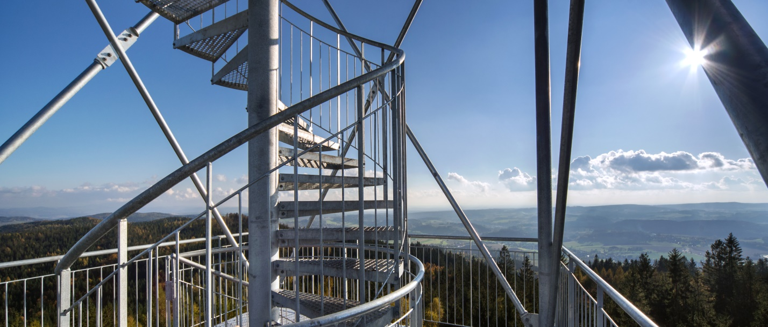
Krásné výhledy jsou i z nižších plošin – foto Ctibor Košťál
Z archivu obce Malé Svatoňovice zpracovala
Lenka Hozová

Policie ČR varuje před podvodníky v online prostředí
Policisté se v Královehradeckém kraji v poslední době stále častěji setkávají s případy podvodného jednání, které probíhá zejména v online prostředí, tedy internetu. Tyto případy mají podobný scénář. Podvodníci se za pomoci telefonu i sociálních sítí snaží navázat kontakt s konkrétním občanem a vylákat od něj pod smyšlenými příběhy finanční prostředky. A jak takové podvodné jednání probíhá?

VYLÁKÁNÍ PŘÍSTUPOVÝCH ÚDAJŮ K PLATEBNÍM KARTÁM A INTERNETOVÉMU BANKOVNICTVÍ

Tyto podvody mohou probíhat po telefonu, v SMS zprávách nebo v aplikacích jako WhatsApp, či Messenger, případně může přijít takový požadavek i formou e-mailu. Podvodník se často vydává za zaměstnance bankovní instituce a požaduje přístupové údaje k platebním kartám a internetovému bankovnictví. Pokud je volaný poskytne, převede si následně jeho peníze podvodník na jiný účet.

Policie v tomto případě radí a doporučuje:

• NEREAGUJTE na pokyny v příchozích zprávách a NEPOSKYTUJTE soukromé informace
• NENECHTE se přesměrovat na jiné stránky, často k nerozeznání od stránek Vaší banky.
• NIKOMU nesdělujte kód (bezpečnostní, ověřovací, jednorázový), který Vám přišel nečekaně
• VŽDY využijte zadání přímé cesty do internetového bankovnictví tak, jak jste zvyklí
• V PŘÍPADĚ POCHYBNOSTÍ kontaktujete telefonickou linku vaší banky a ověřte si jejich požadavek
• BANKOVNÍ INSTITUCE po klientech nikdy nepožadují zadávat citlivé informace formou emailových či SMS zpráv

PODVOD TYPU „AMERICKÝ VOJÁK“
V tomto případě podvodníci těží ze získání důvěry zejména osoby opačného pohlaví pod záminkou společné budoucnosti. Snaží se zkontaktovat osobu (oběť) přes různé komunikační portály, ať už seznamky, či sociální sítě, mnohdy za využití Google překladače. Ústředním motivem tohoto podvodu, a tedy vymyšleného příběhu, bývá slib společného života, přesun majetku a návnadou pak zlato, peníze či jiné cennosti. Když získá důvěru, požádá o pomoc dostat tyto komodity z nějakého nebezpečného místa typu Afghánistán, Sýrie a dalších států s nestabilním režimem, kde jsou přítomny mezinárodní síly, apod. Podvodník se zpravidla vydává za amerického vojáka, námořníka, právníka, lékaře či úředníka, ale i umělce, kteří jsou zde na misi, mají ušetřené peníze, nebo mají možnost získat třeba dědictví a potřebují nalézt někoho, kdo jim pomůže s vyvedením zmiňovaného bohatství mimo nebezpečnou zemi, případně jim tím pomůže se záchranou života. Následuje příslib společné budoucnosti se zajištěným člověkem, popřípadě příslib na podílu z majetku. Dalším varovným momentem jsou opakující se žádosti o zaslání finančních prostředků.

Policie v tomto případě radí a doporučuje:

• BUĎTE OPATRNÍ a nikomu neznámému, natož internetovému příteli, neposílejte žádné finanční prostředky

• VŽDY v takovýchto případech poproste o názor dalšího člověka, který se na situaci bude dívat nezatížený předešlou romantickou či naléhavou komunikací

PŘI PODEZŘENÍ NA PROTIPRÁVNÍ JEDNÁNÍ UDĚLEJTE DOKUMENTACI (SNÍMKY OBRAZOVKY, ZÁLOHY E-MAILŮ A KOMUNIKACE) A NAHLASTE VŠE NA NEJBLIŽŠÍM ODDĚLENÍ POLICIE ČESKÉ REPUBLIKY NEBO NA TÍSŇOVÉ LINCE 158.

Zdroj: PČR

NĚCO MÁLO O ČESKÉM JAZYCE A JEHO PRAVIDLECH
Čárka s pozdravem a oslovením
1. U jednoslovného pozdravu čárka být může, ale nemusí: Zdar(,) vole. Zdar(,) starosto!
2. U víceslovného pozdravu čárka být musí: Tě péro, vole! Tě péro, šéfko!
3. Mimochodem: oslovujeme 5. pádem: Zdar vole! (ne „zdar vůl“), Vážený pane Nováku (ne „pane Novák“).

Představování
Naše představení je součástí prvního dojmu při setkání, jednání, pracovní schůzce, a proto bychom si na něm měli dát záležet. Představování by mohlo vypadat například takto:
„Já jsem Jan Novák.“
„Já jsem Helena Nová.“
„Jmenuji se Jan Novák.“
„Moje jméno je Helena Nová.“
Chybějící křestní jméno je méně zdvořilé: „Jmenuji se Novák.“ „Moje jméno je Nová.“
V některých situacích můžeme představení doplnit:
„Jmenuji se Jan Novák, jsem asistent inženýra Hladíka.“
„Jmenuji se Helena Nová, zastupuji dnes svou kolegyni Marii Horkou, která s Vámi jednala telefonicky.“
Jak by představování nemělo vypadat:
„Jmenuji se inženýr Jan Novák.“ „Jsem doktorka Nová.“
„Já jsem pan Novák.“
„Mé jméno je slečna Nová.“
„Já jsem nějakej Honza Novák.“ „Moje jméno je Helenka.“
V některých specifických prostředích je forma představování předepsána. Např. vojáci a příslušníci bezpečnostních sborů se představují i s uvedením hodnosti:
„Jsem poručík Novák.“
Radka Sobotková, lektorka semináře Společenská a pracovní etiketa

Haranténa, prymulex, rouškomil
aneb Jak koronavirus obohatil češtinu
Koronavirus neovlivnil pouze zdravotnictví a společenský život většiny Čechů, ale výrazně obohatil i český jazyk. Lidé se svou hravostí postupně za více než tři měsíce zapsali do neoficiálního slovníku Čeština 2.0 až 400 nových slov. Víte například, co je haranténa, prymulex, rouškomil, koronožrout, skoronavirus nebo karande? A jaká slova doma používáte Vy?
„Nic podobného jsem za celou, více než jedenáctiletou existenci slovníku nezažil. Žádná jiná událost tak nerozhýbala veřejné dění a spolu s ním i tvůrce nových slov,” popisuje autor projektu Čeština 2.0 Martin Kavka změny, které nastaly s příchodem koronaviru.
Čeština 2.0 je jakýsi neoficiální slovník, který tvoří lidé sami a v němž jsou slova, která ještě nejsou součástí oficiálních slovníků, ale mohou se do nich časem dostat. Jde především o neologismy, novotvary, ale i slangy nebo regionální výrazy. Funguje od roku 2009 a celkem je v něm přes 18 tisíc slov.
První byl skoronavirus. První slova spojená s koronavirem začali lidé přidávat už koncem ledna. „První slovo skoronavirus se objevilo už 28. ledna a od té doby jich na našich stránkách přibylo až 400. Jde nejčastěji o slova spojená s rouškami, koronavirem a Romanem Prymulou,” vysvětluje Kavka.
Nejoblíbenější je haranténa. Dosud nejoblíbenější je mezi uživateli slovo haranténa (nucený pobyt dětí doma po uzavření škol kvůli koronaviru). Ta byla přidána pouhý týden poté, co se uzavřely školy, tedy 18. března.
Ve spojení s karanténou se objevila i slova jako karande (rande v době koronaviru), karanténiny (narozeniny slavené během karantény) nebo karantén, což je dítě počaté v době karantény. Úspěch má i slovo kolonavirus, čímž Češi spojují pandemii a rychlé zhoršení dopravní situace.
Koroncert, prýmička nebo uprchrchlík. Hodně slov je také spojeno s výrazem koro. Jde například o slova jako koronožrout (vystrašený člověk, který nekriticky přijímá vládní nařízení), koronácek (člověk, který se nechce bavit o ničem jiném než o koronaviru), koronáček (varianta koronaviru pro děti), korona (koronavirus v ženském rodě), koroháro (vlasy v době koronaviru, když jsou zavřená kadeřnictví), koroňák (kašlající člověk), koroncert (online koncert), korofrk (vtip o koronviru) nebo koronikář (člověk shromažďující info o koronaviru).
Oblibu si drží slova spojená s rouškou jako jsou rouškomil (člověk milující roušku), rouškokaz (člověk, který roušku nenosí, ač by měl), rouškovník (strom s rouškami), hadrouška (použitá a nevábná rouška), rouškomat (automat na roušky), pantáta bezroušek (člověk, který roušku nenosí, ač by měl), roušička (žena šijící roušky) nebo roušpublika (zarouškovaná republika).
Pozadu nezůstávají ani slova inspirovaná Romanem Prymulou jako prymulex (soubor vládních nařízení podle epidemiologa Prymuly), deprymulovaný (deprimovaný opatřeními epidemiologa Romana Prymuly), prymulofil (člověk, který dodržuje všechna opatření), prymulizace (promoření populace podle Prymuly), prýmička (rýmička v době koronaviru podle Prymuly) nebo prymulka (po domácku vyrobená rouška).
Objevila se i řada termínů spojených s podnikatelským prostředím, například koronormalizace (uvolnění podnikatelských a dalších činností v rámci koronavirové epidemie), koronakrize (krize způsobená koronavirem), virokracie (soubor vládních opatření přijatých s cílem zabránit pandemii koronaviru) nebo ekoronomika (ekonomika zasažená koronavirem).
Nemusí jít ale nutně pouze o slova kořenem spojená s koronavirem nebo rouškou. Uchytily se i termíny jako chrchelné prázdniny (nečekané volno ve škole kvůli šíření koronaviru), šopokalypsa (prázdné regály v supermarketech kvůli nákupní horečce kvůli koronaviru), uprchrchlík (imigrant s koronavirem, největší postrach Čechů) nebo viruspárty (párty v době koronavirové karantény, případně spojená se šířením nákazy).
Zdroj:
www.novinky.cz/koronavirus/clanek/harantena-prymulex-rouskomil-aneb-jak-koronavirus-obohatilcestinu-40323755 (redakčně kráceno)

PORADNA LADISLAVA ŠPAČKA
Otázka: Je společensky přijatelné podávat ruku přes nepřerušenou řadu stolů při slavnostním předávání maturitních vysvědčení, kdy na jedné straně řady stolů jsou předávající (starosta, ředitel, třídní učitel) a na druhé straně řady stolů postupně a jednotlivě přistupující úspěšní absolventi? Stoly jsou úzké a osoby se nemusí předklánět.
Odpověď: Pravidlo říká, že ruka se nemá podávat do kříže, v rukavici, přes stůl, protože je to symbolické gesto a musíme ctít jeho čistotu. Ale v praxi to nejde dodržet. I diplomatický protokol připouští v silných mrazech podání rukou v rukavicích a na všech světových summitech vidíte, jak si státníci podávají ruce přes stůl – obíhat ho by bylo směšné, nepraktické a zdržující. Jestli je konfigurace stolů taková, že nelze jednoduše stůl obejít (jako třeba při vítání v restauraci), pak není prohřeškem, ale přizpůsobením se dané situaci podat si ruku před stůl. Vidíte to denně v televizi na summitech na nejvyšší úrovni, jak se státníci zdraví přes stůl, protože to jinak nejde.
Otázka: Jsme s manželem již 53 let spolu. Bydlíme v menším bytovém domě, kde jsme též vychovali dceru a syna. Děti sousedů, které si společné hrály a vyrůstaly, se pravidelně vrací na návštěvy svých rodičů, někdy i vícekrát týdně. Rádi se vidíme, prohodíme pár slov, manžel je i ve svém věku sportovec a rád s dětmi i zavtipkuje. Nyní se dostal do dosti nepříjemné situace, kdy má údajně zdravit jednu z dívek (dnes už ženu) jako první a nečekat na pozdrav od ní. Ano, je již dospělou ženou, ale viděli jsme ji v dětství ubrečenou, posmrkanou, ale i šťastnou. Jak toto řešit? Ostatních 10 dětí tuto potřebu nemá. Manželovi je 73 let a té ženě 50 let.
Odpověď: Žel, ta paní má pravdu, je dospělá žena, Váš manžel dospělý muž a muži zdraví ženy, to je pravidlo. To, že ji znáte od dětství, na tom nic nezmění. V okamžiku, kdy dospěla do věku, kdy se stala dospělou ženou, jí manžel měl nabídnout, že jí bude vykat (asi by to nepřijala), a začít ji zdravit jako první. Je sice zvláštní, že to ta žena najednou po tolika letech navyklého vztahu řeší, ale budiž, třeba jí to vadilo a teprve nyní sebrala odvahu a řekla Vám to.
Otázka: Pokud reaguji na nabídku práce pomocí elektronické komunikace (e-mail, přednastavené systémy), oslovení v průvodním dopise se řídí čím? Pokud je u oznámení nabízené pracovní pozice uveden podpis, je u Ing. Anny Nové vhodné oslovení Vážená paní inženýrko nebo Vážená paní inženýrko Nová nebo Vážená paní Nová nebo se volí obecné neadresné oslovení? Pokud je vyžadována fyzická písemná přihláška k výběrovému řízení, řídí se oslovení v přihlášce stejnými pravidly?
Odpověď: Platí, že oslovujeme každého tak, jak osloven být chce, tedy deklaruje-li titul, měli bychom to respektovat a užít v oslovení titul. Inženýrku Novou oslovíte tedy Vážená paní inženýrko, pak už beze jména. Není-li zřejmé, koho vlastně oslovujete, můžete použít univerzální oslovení Vážení.
Otázka: Dnes jsme měli s naším smíšeným pěveckým sborem koncert. Přestože dámská část se dohodla, že si k našim jednotným šatům vezme černé silonky a černé lodičky, část dam si silonky na koncert sundala, že se přece nebudou v tom vedru pařit, jedna si dokonce vzala bílé páskové boty (sandály na podpatku). Chtěla jsem se s Vámi poradit, zda s nimi na schůzce řešit tento prohřešek proti etiketě a případně jakou formou, aby se neurazily? Skutečně je to tak, že dáma do společnosti bez punčocháčů nejde? Zejména pokud je to taková slavnostní akce, kterou bezpochyby náš koncert byl? Mám je na to upozornit sama při společné zkoušce, nebo mám požádat sbormistra?
Odpověď: Silonky jsou součástí společenského úboru ženy. Při koncertu sboru jsou silonky samozřejmostí, stejně jako jednotné šaty a boty. Etiketa nás vede k tomu, abychom se naučili ovládat se, sebekázeň je podmínkou pro začlenění do společnosti. Ani v největším vedru nepůjdu do divadla v tričku a kraťasech s odůvodněním, že je horko. Etiketa nás vede k sebeodříkání, nosit kravatu není nic pohodlného, pohodlí si uděláme ve volném čase nebo na dovolené. Muži mají sako, ženy nosí punčochy, to je pevná součást společenského oděvu bez ohledu na počasí. Pokud jste se dohodly, že budete mít jednotný úbor, což je při vystoupení pěveckého sboru samozřejmé, měli to všichni respektovat. Vytknout by jim to měl sbormistr, nejvyšší autorita ve sboru, od Vás by to byla jen přátelská připomínka, to by nemělo tu váhu.

ŘÁDKY Z MATEŘSKÉ ŠKOLY V SUCHOVRŠICÍCH

KONEC ŠKOLNÍHO ROKU
A PRÁZDNINY ZA DVEŘMI

Tento rok byl opravdu pro všechny - a to bez rozdílů náročný. Myslím tím nejen dospěláky, ale především děti. To, jak se nám stále měnila vládní opatření, přinášelo spoustu změn. Proto bych touto cestou chtěla ocenit odvahu nově příchozích dětí, které k nám na tento školní rok nastoupily. Jen si to představte, co všechno musely zvládnout: první odloučení od rodičů, do školky bez vlastní hračky, roušky, neustálá přerušování provozu a znovu si zvykání na režim. To všechno ale děti zvládly na jedničku. Druhou pochvalu zaslouží naši předškoláci, kteří se velmi aktivně připravovali na vstup do školy téměř dva měsíce distančním způsobem. Bylo to pro všechny nové, ale výsledky jsou skvělé, protože všichni pilně pracovali. Třetí pochvalu posílám všem rodičům, kteří velmi dobře spolupracovali, dokázali reagovat na všechny změny a v tomto nelehkém roce neztratili optimismus.
A co nás čeká dále? No přeci PRÁZDNINY, léto a dovolené. Přejeme všem: užijte si léto ve zdraví, prožijte spoustu dobrodružství a načerpejte hodně energie.

Po prázdninách nám do základní školy odchází celkem 12 dětí. Podívejte se, jaké máme letos tablo, které můžete vidět v době prázdnin i v Úpici.

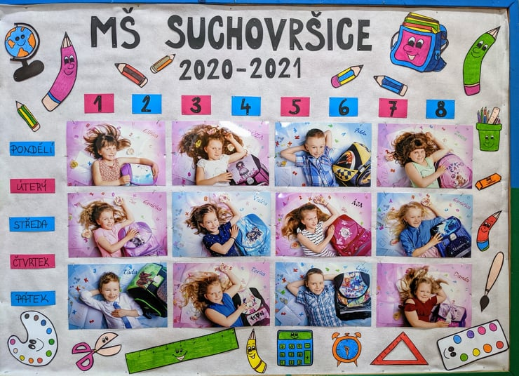

V projektu číslo CZ.02.3.X/0.0/0.0/20_080/ 0017004 Šablony III - Zvýšení kvality výuky v MŠ Suchovršice, jsme do MŠ pořídili interaktivní tabuli. Cílem pořízení interaktivní tabule je zlepšit a obohatit kvalitu vzdělávání dětí moderním způsobem, přispění k profesnímu rozvoji pedagogických pracovníků při využívání moderních digitálních technologií ve výuce, a to v návaznosti na současný trend zavádění digitálních technologií do MŠ. Děti i učitelky byly odborně proškoleny a nyní se těšíme, jak tabuli postupně začneme zavádět do praxe.

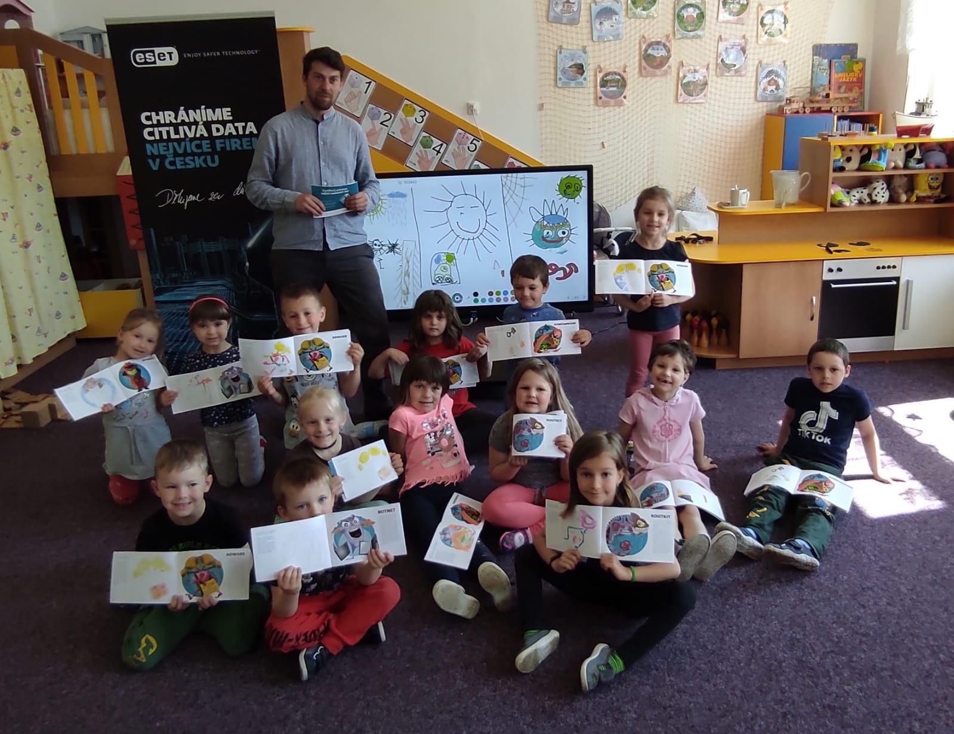
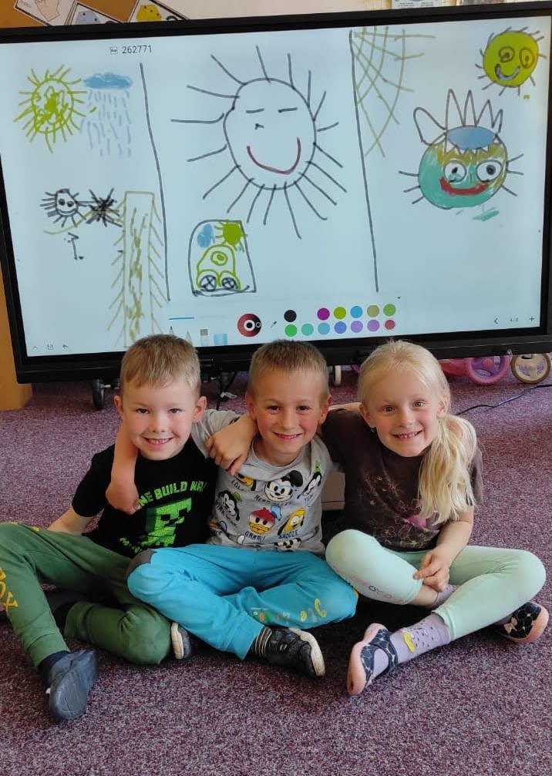
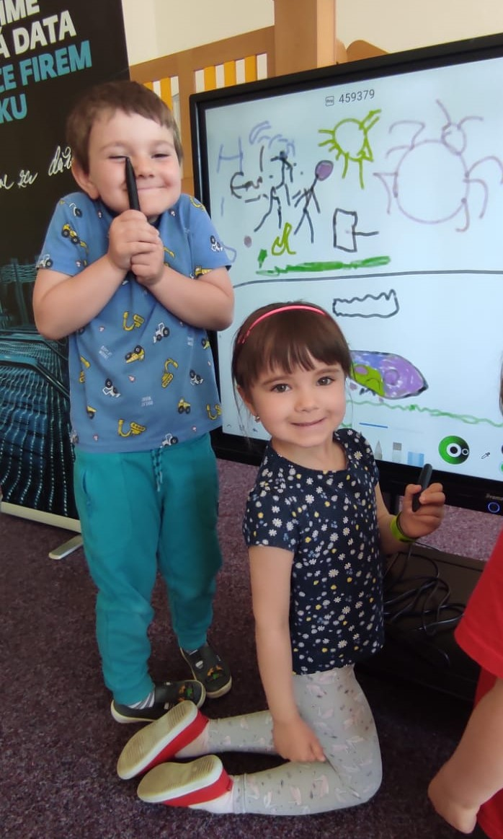
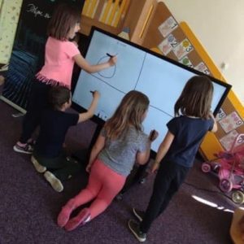
Dana Kultová

Více informací o dění ve školce sledujte na našich webových stránkách: www.ms-suchovrsice.cz

SPOLEČENSKÁ

KRONIKA

S radostí oznamujeme, že

LEONTÝNA KULTOVÁ
TOBIÁŠ JAN BOROVSKÝ
VIOLA KRÁLOVÁ
jsou naši noví občánci.
Na obecním úřadě proběhlo vítání občánků v sobotu 19. 6. 2021.

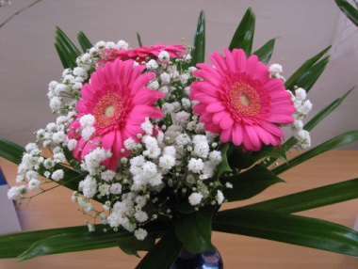

Přejeme jim do života všechno nejlepší.

Významné narozeniny
ve 2. čtvrtletí oslavily

paní
ALENA KOCIÁNOVÁ
RUTH MEDUNOVÁ
JARMILA KLEMTOVÁ
HANA KRÁLOVÁ
ANNA NÝVLTOVÁ
HANA ŠEPSOVÁ

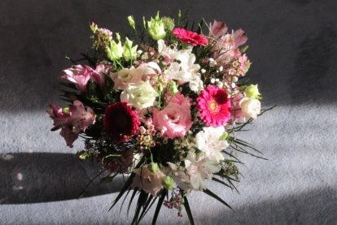

Gratulujeme a přejeme pevné zdraví, spokojenost a radost ze života.

Navždy nás opustil

pan JIŘÍ CHUDÝ

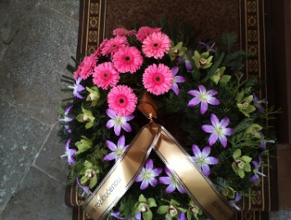

Uctěme jeho památku tichou vzpomínkou.

KULTURNÍ PROGRAM
Letos již po desáté společně uctíme památku upálení
Mistra Jana Husa.
v úterý 6. července
v 17 hodin
se sejdeme u mostu u Adámků, kde proběhne oficiální část, na kterou naváže neformální setkání na louce u splavu. Buřty na opečení si přinese každý sám, pivo zajistí pan farář.

LETNÍ KINO
sobota 31. 7. 2021 ve 21 hodin
- hřiště u MŠ
česká filmová komedie
Bábovky
Komedie/drama, ČR, 2020, 97 min
Režie: Rudolf Havlik
Hrají: Ondřej Vetchý, Lenka Vlasáková, Jana Plodková, Marek Taclík, Barbora Polákova, Táňa Pauhofová, Rostislav Novák ml., Jiří Langmajer, Denisa Biskupova, Brigita Cmuntová
Přístupnost: nevhodné pro děti do 12 let
Film Bábovky natočený podle bestselleru spisovatelky Radky Třeštíkové vypráví o tom, že všichni jsme propojeni a díky tomu i malé věci dokážou někdy otřást světem. Příběhy hrdinů Bábovek nám ukáží, že některá setkání dokáží navěky změnit život. Všichni jsme totiž propojeni. Vztahy, prací, náhodami, nenávistí nebo láskou. Jsme součástí té nejsložitější sítě, která je utkána z emocí, mezi nimiž nechybí humor, ironie, bolest, napětí a pochopitelně i láska a vášeň. Bábovky mapuji současné partnerské i rodinné vztahy, ukazuji zábavné a trefné situace z každodenního života, které zná každý z nás.
Vstupné dobrovolné.
Občerstvení zajištěno.

Prima pochod- loučení s prázdninami
27.8.2021 - pátek

Zveme všechny rodiny na loučení s prázdninami, které pro Vás připravují „Prima rodiny“, za podpory obce a mateřské školy.

- pochod pro děti, cestou budou nachystané drobné kvízy a úkoly (zvlášť pro menší i větší děti)
- odchod z hřiště u MŠ – kdykoliv mezi 13-15 hodinou
- po návratu na hřiště odměna pro děti, tvoření a možnost opékání vuřtů z vlastních zásob
Na hřišti bude také pro děti, které za nás ostatní vynášely Smrtku ze vsi a které poslaly na obec fotky z této akce, připraven dáreček. A pro ty, kdo se pochodu nezúčastní, bude dáreček po tomto datu k vyzvednutí na obci.

TJ SOKOL HAVLOVICE , Z.S. a MAS KRÁLOVSTVÍ – JESTŘEBÍ HORY, O.P.S. vás zvou na
13. ročník olympiády pro starší a dříve narozené
Kdy: 2. září 2021 od 13:00
Kde: všesportovní areál Havlovice
Přijďte si zasoutěžit v netradičních disciplínách a pobavit se s přáteli. Není důležité vyhrát, ale zúčastnit se!
Registrace: prochazkova@kjh.cz, nebo na tel.: 730 164 404, nebo u nás na obci.
Více na www.kjh.cz.

CVIČENÍ
ŽENY

V tělocvičně pravidelně každé úterý
od 19 hodin
Cvičitelka Iva Rykrová

DĚTI

V tělocvičně každé druhé úterý
od 17.30 hodin
Cvičitelé: Tomáš Kocián
Lucie Vítová

ZUMBA

V tělocvičně pravidelně každý čtvrtek
od 18.30 do 19.30 hodin
pro všechny věkové kategorie,
Cvičitelka Nikola Tauchmanová

VOLEJBAL

V tělocvičně pravidelně každý pátek
od 19 hodin
pro všechny věkové kategorie

KNIHOVNA

otevírací doba
pátek 14.00 – 15.00 hod.
V létě bude knihovna uzavřena
od 12.7.-15.8.2021.

Po dohodě na OÚ lze i jiný termín.

Půjčujte si knížky!
Čtěte je!
Vracejte je!!!

POŽÁRNÍ PREVENCE
Nastává nám doba prázdnin a dovolených, a proto si Vám dovoluji opět připomenout pár užitečných rad, které je dobré dodržovat a na co si dát zejména pozor.
V letním období míří lidé často na výlety do přírody. Pamatovat by měli na to, že kouření a rozdělávání ohňů je v lesích zakázáno, zvláště za suchého a teplého počasí. Zákaz platí i v polích, na loukách, a všude tam, kde by mohlo takové počínání skončit požárem. Odhozený nedopalek cigarety je jedním ze spolehlivých iniciátorů vzniku požáru, a to zejména za mimořádně suchého počasí.
To samé platí i o táboráku. „Při zakládání táboráků bychom neměli zapomínat na právní předpisy, které upravují možnosti rozdělávání otevřených ohňů v přírodě. Táboráky je možné zakládat pouze v prostorách vyhrazených tábořišť na zvláště určených místech. V místě, kde jsme tábořili, nikdy neopomeneme před odchodem oheň uhasit a zasypat jej hlínou. Doutnající zbytky totiž mohou způsobit požár. Jedině dodržováním všech pravidel požární prevence a přizpůsobením jednání vnějším podmínkám zabráníte vzniku požáru,“ varují před případnou tragédií hasiči.
Stejně jako v případě otevřeného ohně, i při grilování na zahradě je však potřeba dát pozor na vhodné umístění grilu, aby odletující jiskry nezapálily okolí. Poměrně rozšířeným nešvarem je podle hasičů grilování na balkóně. „V grilu bychom měli použít jen k tomu určené palivo (určitě ne odpady, benzín apod.). Gril musí být stabilní, při jeho převržení totiž hrozí popálení,“ říkají záchranáři.
Zdroj: Pardubický Deník CZ

Pohodové prožití letních dnů, dovolených a prázdnin Vám za SDH Suchovršice přeje
Tomáš Kocián.

POVÍDÁNÍ NA KONEC

Pokaždé, když začínám připravovat Zpravodaj, si říkám, že tentokrát nebudu nic psát. Tím spíš ne, že mě zrovna nenapadá nic optimistického, a toho pesimistického je všude dost i bez mých příspěvků. No a nakonec stejně aspoň pár řádek přidám. Tentokrát mě k napsání inspiroval článeček paní starostky o těch nešťastných a již tolikrát opakovaných psích … A já dodávám „kdyby jenom psích!!!“ Ten článek mi připomněl, co jsem zase na vlastní oči viděla já. A nemohl to přehlédnout nikdo, kdo šel lesem po stejné trase. Tam totiž přímo na cestě vykonal svou potřebu nepochybně nějaký člověk. Lišky, srny ani jiná zvířátka totiž nepoužívají papír. Tady však těch papírů bylo hned několik. Prokristapána, co je to za problém tohle po sobě uklidit?! Nebo jinak: co je to za kulturu nechat tohle po sobě na cestě, kudy jistě chodí i další lidé?!

A byla jsem svědkem ještě další události na podobné téma: Stalo se nedávno, že nějaký (opravdu nevím čí, neviděla jsem ho) pejsek svou potřebu vykonal na břehu u řeky vedle naší zahrady. A byla to nálož! Nato dokonale zafungoval zákon schválnosti: právě tímto kousíčkem země chtěl nějaký nešťastník sejít dolů k vodě, a jak šlápl, změnila se prudce rychlost jeho přesunu a on taktak že si nezpůsobil něco mnohem horšího než „jen“ bolestivě natažený sval na noze. K tomu si nádavkem odnesl nevábně páchnoucí přílepek na botě. Asi mi nikdo nevysvětlí a nepřesvědčí mě, že je tohle kulturní jednání? A tak mi nezbývá než povzdech: Pejskaři, pejskaři, své pejsky milujete, to je jasné, pochopitelné a správné, ale na lidi byste přitom taky neměli zapomínat. V mnoha případech to však vypadá, že na ně nemyslíte ani v nejzazším koutku duše!

A dost už těch trpkých slov. Nakonec to chce něco pozitivního. Tak tedy: Že se Hanka Nedvědová pečlivě stará o výzdobu dřevěného mostu, to je dávno stará skutečnost. Že se manželé Myškovi starají o pomník padlých, to je taky stará historie. Že se manželé Polovi starají o pěkný vzhled prostranství okolo Lípy svobody a sochy Svatého Jana, to je taky záležitost hodně stará. A všimli jste si, jak v poslední době prokouknul křížek u pily? Možná někdo řekne, že to nestojí ani za řeč. Ono to však za řeč stojí určitě a vysvětlím, proč. Znám to z vypravování, moc se mi to líbí, a tak to předám dál. Pana Vítka totiž inspirovalo upravené prostranství u Svatého Jana a podle toho vzoru se dal do úpravy tak dlouho zanedbávaného koutku okolo křížku. Až půjdete kolem všech zmíněných míst, všimněte si a dáte mi určitě za pravdu, že všem, kdo o ně dobrovolně pečují, patří velký dík.

Přeji všem čtenářům krásné léto!

Zdeňka Novotná

Slova moudrých na závěr:

Bez přátelství nestojí život za nic.

Cicero

Tělo bez duše, to je člověk bez přátel.

Walther

A pár lidových pranostik na závěr:
Netřeba v červnu o déšť prositi, přijde, jak začnem kositi.

Jak je teplo o Augustinu, tak bude studeno na Kateřinu.

Příští zpravodaj vyjde v září 2021

č. 2/2021
23. 6. 2021
© Obec Suchovršice, Suchovršice 122, 542 32 – www.suchovrsice.cz

